


Општина Ресен

Конвергенција на КЕП
Комплет алатки за јавно учество

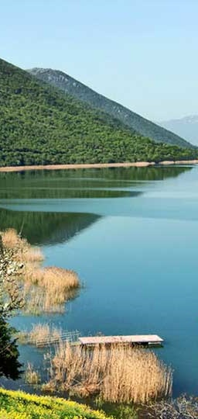
Водич за
Учество на јавноста во СОЖС за План за управување со
Парк на природата Езерани

Изработено од:
Ана Петровска
Локален експерт за јавно учество
Кармен Булеј де Сантијаго
Експерт за меѓународно јавно учество
ЕнтелаПингули
Раководител на тимот на Проектот за конвергенција на КЕП



Содржина

Кратенки 3
Резиме 4
1. Вовед. Заедно градење на СОЖС. 7
За кого е наменет овој водич 7
Како да го користите ова упатство 9
2. Што нè води? Правни мандати и методолошки основи 10
3. Што се случува во СОЖС? Чекор по чекор 12
4. Како соработуваме со засегнатите страни 15
5. Учество на јавноста во СОВЖС. Кој што прави и кога? 18
6. Алатки за јавно учество. Како, кога ги користиме и како изгледаат? 26
Како всушност изгледаат овие алатки? 26
Визуелен идентитет. Правење на СОЖС препознатлив 35
7. Заклучок. Од водич до акција 37
Анекси 39
1. Шаблон за ѕид за мапирање приоритети 39
2. Шаблон за ѕид за повратни информации за почетната работилница 39
3. Шаблон за мапа на засегнати страни 39
4. Шаблон за матрица на приоритети 39
5. Картички со резиме на опсегот 39
Анекс 5 а) — Картички со резиме на опфатот (пилот-верзија, Ресен, 15.07.2026) 39
Анекс 5 б) — Работилница за определување на опфатот, СОЖС „Езерани“ (07.08.2026) 39
Анекс 5 в) — Прашалник за граѓани за определување на опфатот, СОЖС „Езерани“ (финална пилот-верзија) 39
6. Шаблон за покана за почетна работилница 39
7. Шаблон за дневен ред за почетна работилница 39
8. Формати на ангажирање и правила за фасилитирање 39
9. Шаблон за мапирање на проблеми 39
10. Комплет картички за повратни информации од заедницата 40
11. Распореди на визуелна контролна табла 40
12. Шаблон за покана за валидација на референтна состојба 40
13. Шаблон за агенда за валидација на референтна состојба 40
14. Контролна листа за изводливост 40
15. Шаблон за филтер за еднаквост 40
16. Матрица за имплементација 40
17. Шаблон за покана за ко-дизајн за ублажување 40
18. Шаблон за агенда за ко-дизајн за ублажување 40
19. Формулар за повратни информации 40
20. Матрица „Вие рековте, ние го направивме тоа“ 40
21. Слајдови за признавање на придонесот на засегнатите страни 40

Кратенки

АФД Française de Développement
КЕП Климатска и еколошка правда
CNVP Поврзување на природните вредности и луѓето
ГО Организации на граѓанското општество
ЕУ Европска Унија
ЛЕАП Локален акционен план за животна средина
МЗШВ Министерство за земјоделство, шумарство и водостопанство
МЖСПП Министерство за животна средина и просторно планирање
ЈУ Јавно учество
СОЖС Стратешка проценка на животната средина

Резиме

Ова упатство им обезбедува на Општина Ресен и на нејзините партнери структурирана рамка за суштинско учество на јавноста во Стратешката оцена на животната средина (СОЖС) на Планот за управување со Паркот на природата Езерани. Овозможува рано, транспарентно и инклузивно интегрирање на еколошките и социјалните аспекти, во согласност со националното законодавство и директивите на ЕУ.

Зошто е важно учеството
СОЖС предвидува споделена одговорност. Учеството на јавноста обезбедува:
- Се слуша гласот на Организациите на граѓанското општество, локалните заедници, земјоделците, рибарите, младите, жените и корисниците на ресурси.
- Животното искуство ги надополнува научните податоци.
- Одлуките се легитимни, правични и го заштитуваат јавниот интерес.
- Зајакнати се институционалниот кредибилитет и пристапот до идно финансирање.

Алатки и формати
Комплетот алатки воведува четири партиципативни формати, секој усогласен со фазите на СОЖС:
- Мапирање на засегнатите страни и воведна работилница: се гради заедничко разбирање и се идентификуваат приоритетите.
- Консултации за референтната состојба: се потврдуваат еколошките, социјалните и институционалните податоци преку придонес од заедницата.
- Сесии за кодирање за ублажување: се ко-креираат изводливи и правични стратегии користејќи алатки како што се Контролната листа за изводливост и Филтерот за еднаквост.
- Јавна расправа и период за коментари: спроведени се формални консултации со формуларите за повратни информации и матрицата „Вие рековте, ние рековме“.

Алатките што ги поддржуваат овие процеси вклучуваат:
- Картички и формулари за повратни информации
- Визуелни контролни табли
- Контролни листи за еднаквост и изводливост
- Матрица за имплементација
- Слајдови за признавање на придонесот на засегнатите страни

Заинтересирани страни
Учеството е структурирано низ четири категории на актери:
- Институционални и технички актери: Општина Ресен (Управувачки орган на паркот Езерани), Министерство за животна средина и просторно планирање (МЖСПП), Министерство за земјоделство, шумарство и водостопанство (МЗШВС), Национални јавни претпријатија (Национални шуми, Водни заедници), инспекторати, управа на паркот/чувари, експерти.
- Локални засегнати страни: жители на селата Перово, Езерани и други – лоцирани долж границите на Паркот на природата, земјоделци, рибари, корисници на ресурси, комунални претпријатија, граѓански организации, едукатори, млади, групи предводени од жени.
- Донатори и партнери: ЕУ, PONT, EuroNatur, Поврзување на природните вредности и луѓето (CNVP) и други кои ја поддржуваат заштитата на биолошката разновидност, информирањето и одговорноста.

Преглед на процесот на СОЖС
СОЖС се одвива во три чекори и седум фази:
- Опсег и ангажирање на засегнати страни: Одлука за СОЖС, мапирање на засегнатите страни, собирање на податоци за референтната состојба за референтната состојба.
- Проценка и кокреација: проценка на влијанието, развој на стратегија за ублажување.
- Консултации и финализирање: јавна расправа, период за коментари од 30 дена, интеграција на повратни информации, конечен извештај.

Учеството е континуирано, осигурувајќи дека сите чинители се вклучени - од дефинирањето на обемот - до конечното усвојување.

Резултати
Со следење на ова упатство, процесот на СОЖС ќе:
- Се обезбеди транспарентно, инклузивно и одговорно учество.
- Се интегрира локалното знаење со техничката експертиза.
- Се подготви План за управување кој ја заштитува животната средина, се залага за социјална правда и е поддржан од јавноста.
- Се зајакнува лидерството на Ресен во партиципативното управување со животната средина.

Визуелната слика подолу го оживува водичот, илустрирајќи како се одвива процесот на СОЖС за Планот за управување со Паркот на природа Езерани чекор по чекор, кој е вклучен и како алатките за учество на јавноста се дизајнирани за да постигнат вистинско влијание.

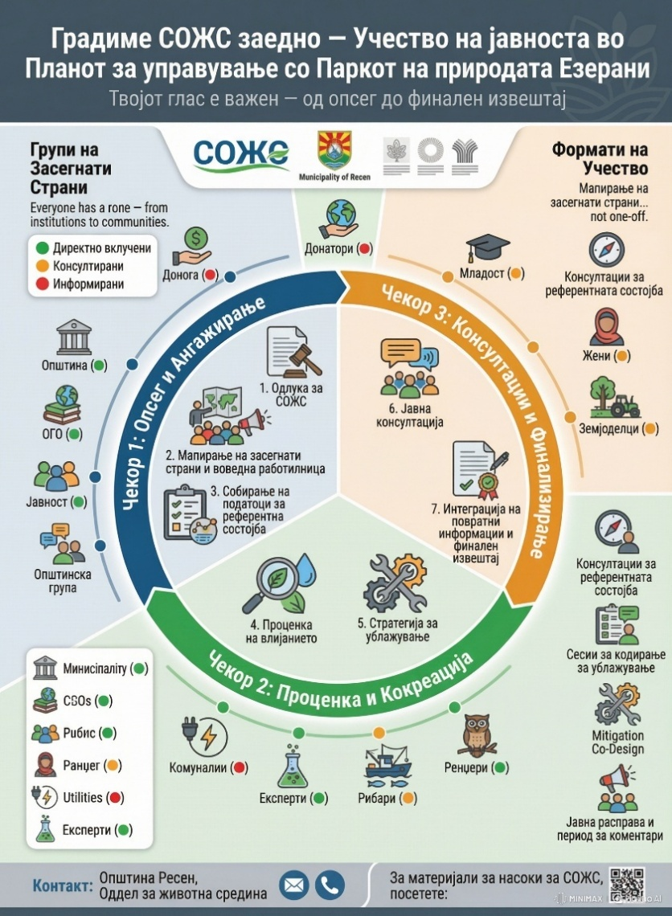

Овие алатки се произведени како резултат на процесот на проценка на јавното учество (ПП) што се одржа во текот на втората половина од 2025 година, во тесна соработка на Проектот за конвергенција за климатска и еколошка правда (ПКП) со Општина Ресен. ПП алатките ги користат вработените во Општината за подобрување на нивните локални партиципативни процеси и се тестираат во рамките на проектот за конвергенција на ПКП во текот на 2026 година. Проектот за конвергенција на ПКП го спроведува Expert France (EF) и го поддржува Agence Française de Développement (AFD).

- Вовед. Заедно градење на СОЖС.

Овој водич ѝ помага на Општина Ресен да организира значајно учество на јавноста во Стратешката оцена на животната средина (СОЖС) за Планот за управување со Паркот на природа Езерани. СОЖС е шанса да се слуша, вклучи и одговори. Преку СОЖС, разгледуваме како Планот за управување може да влијае врз природата и луѓето и како можеме заедно да го подобриме. Учеството на јавноста гарантира дека гласовите на локалните заедници, земјоделците, рибарите, младите, жените и бизнисите се слушаат рано, јасно и конструктивно.

Ова упатство покажува како да го обликувате тој процес чекор по чекор, користејќи:
- Практични алатки за информирање, повратни информации и ко-креирање
- Инклузивни формати кои работат за различни групи
- Визуелни материјали што ги олеснуваат разбирањето на сложените теми
- Јасни улоги и тајминг за да знае секој кога и како да се вклучи

Без разлика дали учествувате на работилница, прегледувате нацрт-верзија на извештај или го споделувате вашето локално животно искуство, ова упатство ви помага да го направите вашиот глас важен.

За кого е наменет овој водич
- Институционални и технички актери
- Општина Ресен – Одделение за животна средина (Тело за управување): Служи како законски назначено тело за управување со Паркот на природа Езерани. Го координира процесот на СОЖС, организира учество на јавноста, обезбедува локално прифаќање и вработува чувари на паркот кои ги следат живеалиштата и ја поддржуваат имплементацијата.
- Министерство за животна средина и просторно планирање (МЖСПП): Обезбедува стратешки и регулаторен надзор (Оддел за природа, Одделение за СОЖС, инспекторати).
- Министерство за земјоделство, шумарство и водостопанство (МЗШВ) и Национални агенции: инспекторати за рибарство и лов, хидрометеоролошка служба, шумарски и водоводни одделенија.
- Национални јавни претпријатија (Македонски шуми, водни заедници).
- Научни и технички експерти: Потврдување на проценките, советување за стратегии за ублажување, индикатори за следење на дизајнот на мерките за ублажување.
- Договорен изведувач на СОЖС и план за управување: Даваат технички придонеси, водат работилници, го поддржуваат собирањето и анализата на податоци.

- Локални засегнати страни
- Организации на граѓанското општество, едукатори, млади и групи предводени од жени.
- Жители на Езерани, Перово и околните села.
- Земјоделски производители (одгледувачи на јаболка, земјоделци, задруги).
- Концесионер за рибарство и иматели на дозволи.
- Корисници на ресурси (сечење трска, пасење, дрва).
- Локални комунални претпријатија и даватели на инфраструктура.

- Донатори и партнери
- Програми на ЕУ, PONT, EuroNatur, Aage V. Jensen Foundation, CNVP, Interreg Грција-Северна Македонија.

Сликата подолу ја илустрира оваа структура.

Слика1.Мапа на засегнати страни на СОЖС
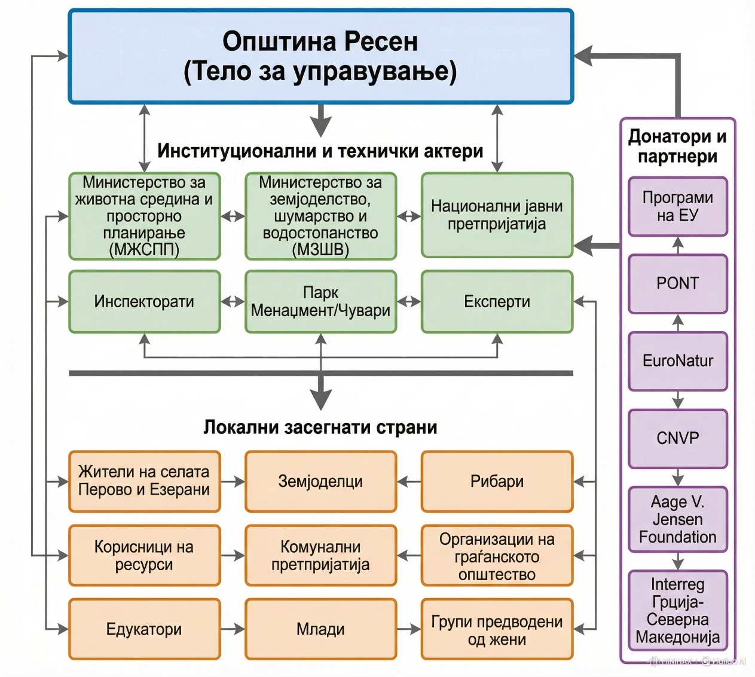
Без разлика дали координирате активности, изготвувате активности, потврдувате резултати или го споделувате вашето животно искуство, ова упатство ви помага да го направите вашиот глас важен.

Како да се снајдете во ова упатство? Пронајдете го она што Ви е важно.
За да ви помогнеме да се фокусирате на она што е најрелевантно за вашата улога, воведовме систем на икони за засегнатите страни. Секој дел е означен со икони што покажуваат кои групи се вклучени.
Табела1Легенда за икона на засегнати страни
Икона | Група на засегнати страни
🏛️ | Општинска администрација
🧠 | Изведувачи на СОЖС и план за управување
🦉 | Управување со паркови и чувари
📚 | ГО и едукатори
🧍 | Општа јавност
🎓 | Млади и студенти
🧕 | Групи предводени од жени и ранливи групи
🌳 | Земјоделски производители
🐟 | Концесионер за рибарство
🪵 | Корисници на ресурси
🔌 | Јавни претпријатија и комунални услуги
🧪 | Научни и технички експерти
🌍 | Донатори и партнери

Нивоа на релевантност
За да се минимизира когнитивното оптоварување, користевме и бои на семафор за да покажеме колку секој дел е релевантен за вашата улога:
- 🟢Висока релевантност: директна вклученост или одговорност
- 🟠Средна релевантност: индиректно вклучување или консултација
- 🔴Ниска релевантност: информираност и запознаеност

Како да го користите ова упатство
- Идентификувајте ја вашата икона низ целиот документ
- Фокусирајте се на деловите означени со зелена ознака за вашата улога
- Прескокнете ги деловите со црвена ознака освен ако не е потребен поширок контекст
На овој начин, можете длабоко да се ангажирате таму каде што е важно и да го прескокнете она што не е важно.

- Што нè води? Правни мандати и методолошки основи

Зошто е ова важно?
Стратешката оцена на животната средина (СОЖС) не е само процедурален чекор. Таа е законска и партиципативна обврска. Таа гарантира дека еколошките и социјалните аспекти се интегрирани во Планот за управување со Паркот на природа Езерани уште од самиот почеток. Со усогласување на СОЖС со националното законодавство, стандардите на ЕУ и Планот за управување, Општина Ресен гарантира дека:
- Ризиците и можностите за животната средина се проценуваат пред да се донесат одлуки
- Локалното знаење и животното искуство го обликуваат процесот на планирање
- Планот за управување не е само еколошки основан, туку и социјално праведен и прифатен од јавноста.
- Институционалниот кредибилитет и пристапот до идно финансирање се зајакнуваат

Ова упатство го следи патувањето низ СОЖС, од раното одредување на обемот до интеграцијата на конечниот извештај. Нуди:
- Јасни улоги и одговорности за секој вклучен актер
- Практични алатки прилагодени на секоја фаза од СОЖС, од мапирање на засегнатите страни до јавни консултации
- Формати на учество што ги одразуваат реалностите, потребите и приоритетите на регионот Преспа

СОЖС е водена од три клучни рамки:

1. Европска директива за СОЖС
Директивата на ЕУ за СОЖС бара:
- Ефектите од плановите и програмите врз животната средина да се проценуваат пред усвојувањето
- Јавноста да биде информирана и консултирана навремено и ефикасно
- Извештаите за животната средина да се ревидираат врз основа на повратни информации
- Донесувачите на одлуки транспарентно да ги разгледуваат влијанијата врз животната средина и општеството

2. Национално законодавство за СОЖС
Националното законодавство налага:
- Општината формално одлучува да спроведе СОВЖС и ги мапира сите релевантни засегнати страни.
- Се консултираат релевантните засегнати страни за животната средина и други засегнати страни
- Подготвување на Извештај за животната средина
- Документирани се и интегрирани повратните информации од јавноста

3. План за управување со паркот на природата Езерани
Планот за управување предвидува:
- Стратешка рамка за заштита на мочуриштата, одржливо користење на ресурсите и мониторинг на живеалиштата
- Дефинирани улоги за општината, Министерството за животна средина и просторно планирање (МЖСПП), чуварите на паркот и локалните засегнати страни
- Вклучено е партиципативно планирање врз кој се гради и зајакнува СОВЖС

Визуелната слика подолу ги опишува овие рамки врз кои се базира СОЖС.
Слика 2 Правна основаност на СОЖС

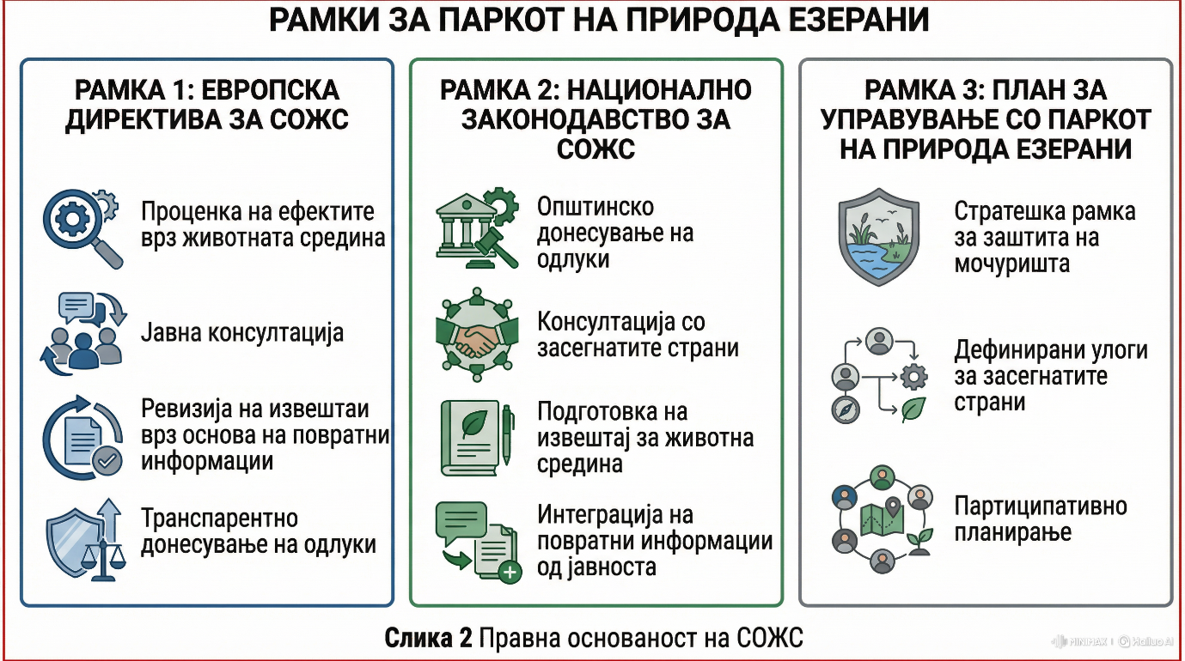

Без разлика дали координирате активности, водите работилници, разгледувате технички резултати или придонесувате со животно искуство, ова упатство ви помага да се вклучите правилно и во вистинско време.

- Што се случува во СОЖС? Чекор по чекор

СОЖС се одвива низ три интуитивни чекори, опфаќајќи седум клучни фази. Секоја фаза нуди структурирана можност за учество на јавноста, од рано вклучување до интеграција на конечни повратни информации.

Чекор 1: Опсег и рано ангажирање
Дефинираме што ќе процени СОВЖС, ги идентификуваме клучните засегнати страни и собираме податоци за референтната состојба.
Предводени од: Општина Ресен, поддржана од изведувачи на СОЖС и МЖСПП
Целна публика: Локални заедници, организации на граѓанското општество (ГО), едукатори, млади, групи предводени од жени, засегнати страни од земјоделството и рибарството и корисници на ресурси.
Вклучени фази:
- Одлука за спроведување на СОЖС:формална иницијација од страна на Општината
- Мапирање на засегнатите страни и воведна работилница:партиципативна идентификација на актери и приоритети
- Собирање податоци за референтната состојба: собирање на еколошки, социјален и институционален контекст

Чекор 2: Проценка и ко-креирање
Ги анализираме потенцијалните влијанија, истражуваме алтернативи и заеднички дизајнираме стратегии за ублажување.
Предводени од: Изведувачи на СОЖС, во соработка со менаџментот на паркот, експерти и локални засегнати страни
Целни ко-креатори: ГО, едукатори, млади, групи предводени од жени, земјоделски производители, концесионер за рибарство и јавни претпријатија
Вклучени фази:
- Проценка на влијанието: анализа на биодиверзитетот, водата, користењето на земјиштето и социо-економските фактори
- Развој на стратегија за ублажување: партиципативни сесии за предлагање и усовршување на мерките

Чекор 3: Консултации и финализирање
Ги презентираме наодите, собираме повратни информации и го ревидираме извештајот за СОЖС врз основа на јавните мислења.
Предводени од:Општина Ресен, поддржана од изведувачи на СОЖС и МЖСПП
Целна публика:Сите засегнати страни, донатори и пошироката јавност.
Вклучени фази:
- Јавна консултација: сослушување и период од 30 дена за коментирање
- Интеграција на повратни информации и конечен извештај: документација за внесување и финализирање на СОЖС

Овој процес гарантира дека СОЖС не е паралелна или постфакто вежба, туку партиципативен столб на Планот за управување, помагајќи на Општина Ресен да ги исполни законските обврски, а воедно да изгради доверба, транспарентност и еколошки интегритет.

Кружниот визуелен приказ подолу нуди птичја перспектива на процесот на СОЖС: три интуитивни чекори, девет практични фази и континуиран тек на соработка. Покажува како процесот започнува со слушање и собирање податоци, се движи низ планирање и ко-креирање, а завршува со јавна валидација и усвојување.

Слика3 Процесот на СОЖС

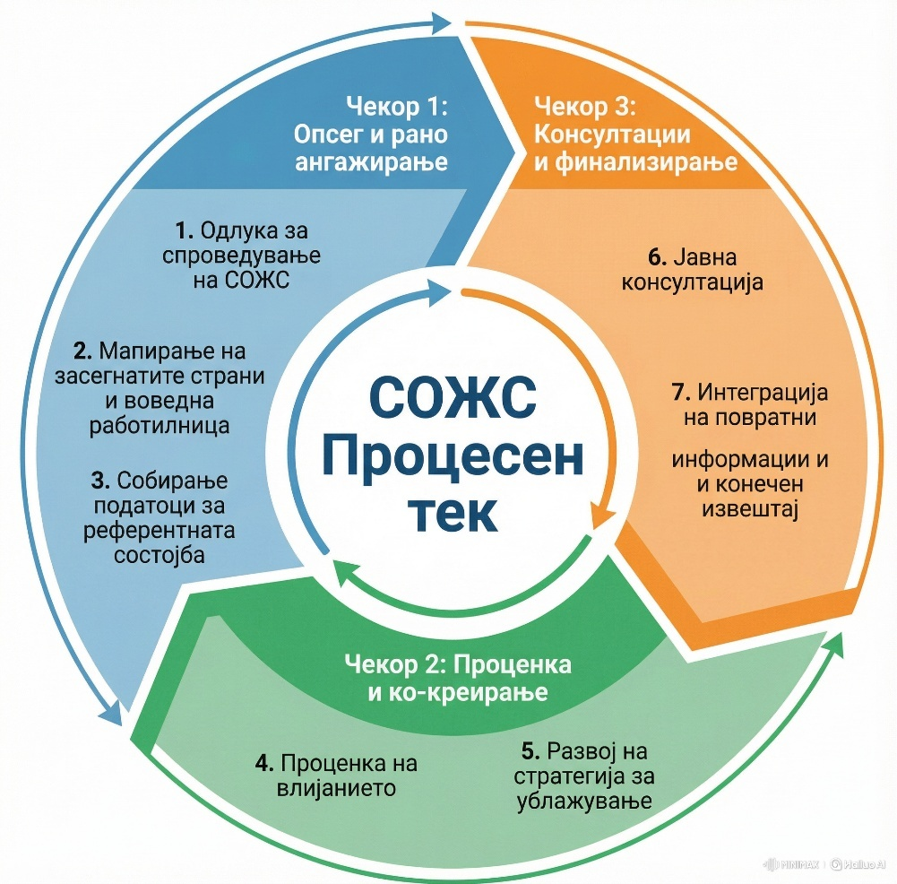

План за СОЖС, фази, лидерство и учество
Кружниот визуелен приказ погоре го покажува ритамот и структурата на процесот на СОЖС. Табелата подолу детално ги опишувајќи целта, одговорноста/водството и вклученоста на засегнатите страни на секоја фаза. Заедно, тие нудат две перспективи:
- Кружниот дијаграм го покажува текот и редоследот на процесот на СОЖС
- Табелата ги објаснува логиката, водството и учеството зад секоја фаза

Овој двоен формат Ви помага да ја видите и целосната слика и оперативните детали.

Табела2План за СОЖС на Паркот на природата Езерани
Фаза | Чекор | Заинтересирани страни | Цел и лидерство
1. Одлука за СОЖС | 🟩Чекор 1: Опсег и ангажираност | 🏛️ | Формална иницијатива од страна на Општина Ресен, која е надлежен орган
2. Мапирање на засегнатите страни и воведна работилница | 🟩Чекор 1: Опсег и ангажираност | 🏛️ 🧠 🧩 📚 🧍 🎓 🧕 🌳 🐟 🔌 🦉 🌍 | Партиципативно идентификување на актерите и приоритетите; олеснето од изведувачот на СОЖС со општинска поддршка
3. Собирање податоци за референтната состојба | 🟩Чекор 1: Опсег и ангажираност | 🧠 🏛️ 🦉 🔌 🐟 🌳 📚 | Собирање еколошки, социјални и институционални податоци; предводено од изведувачот на СОЖС со придонес од Телото за управување со паркот и јавните претпријатија
4. Проценка на влијанието | 🟦Чекор 2: Проценка и ко-креирање | 🧠 🏛️ 🦉 🔌 🐟 🌳 📚 🧕 🎓 | Анализа на биодиверзитетот, водата, користењето на земјиштето и социо-економските фактори; водена од изведувачот на СОЖС со валидација на засегнатите страни
5. Развој на стратегија за ублажување | 🟦Чекор 2: Проценка и ко-креирање | 🧠 🧍 📚 🧕 🎓 🌳 🐟 🏛️ | Партиципативни сесии за предлагање и усовршување на мерките за ублажување; ко-креирани со локалните засегнати страни и граѓанските организации
6. Јавна консултација | 🟨Чекор 3: Консултации и финализирање | 🧍 🧕 🎓 📚 🌳 🐟 🔌 🦉 🏛️ 🌍 | Јавна расправа и 30-дневен период за коментари; организирана од Општината со поддршка од граѓански организации и едукатори
7. Интеграција на повратни информации и завршен извештај | 🟨Чекор 3: Консултации и финализирање | 🧠 🏛️ 🧩 📚 🧍 🎓 🧕 🌳 🐟 🔌 🦉 🌍 | Преглед и интеграција на јавниот придонес; конечен извештај за СОЖС подготвен од изведувачот на СОЖС и доставен од Општината

- Како соработуваме со засегнатите страни

Матрица на релевантност на засегнатите страни. Кој е вклучен во секоја фаза од СОЖС
За да им се помогне на сите засегнати страни брзо да ја идентификуваат својата улога во процесот на СОЖС, табелата подолу покажува колку е релевантна секоја фаза за секоја група (ве молиме погледнете ги нивоата на релевантност поставени во делот „За кого е наменет овој водич?“, подделот „Како да се движите?“, овој водич „Пронајдете што ви е важно“, нивоа на релевантност“ погоре).

Легенда:
🟢Директно вклучување: активно ангажирање во дизајнирање, фасилитирање или донесување одлуки
🟠Консултирано или потврдено: покането да придонесе, прегледа или да даде повратни информации
🔴Само информирани: свесни за процесот и резултатите, но не се директно вклучени

Табела3 Матрица на релевантност на засегнатите страни во СОЖС
Заинтересирана страна | 1. Одлука за СОЖС | 2. Мапирање на засегнати страни и почеток | 3. Собирање податоци за референтнат состојба | 4. Проценка на влијание | 5. Дизајн за ублажување | 6. Јавна консултација | 7. Конечен извештај и повратни информации
🏛️Општинска администрација | 🟢 | 🟢 | 🟢 | 🟠 | 🟢 | 🟢 | 🟢
🧠Изведувач на СОЖС | 🟠 | 🟢 | 🟢 | 🟢 | 🟢 | 🟢 | 🟢
🧩Управен одбор и Консултативен совет | 🟢 | 🟠 | 🟠 | 🟠 | 🟠 | 🟠 | 🟢
🦉Управување со паркови и чувари | 🔴 | 🟢 | 🟢 | 🟢 | 🟠 | 🟠 | 🟢
📚ГО и едукатори | 🔴 | 🟢 | 🟠 | 🟠 | 🟢 | 🟢 | 🟢
🧍Општа јавност | 🔴 | 🟠 | 🟠 | 🟠 | 🟢 | 🟢 | 🟢
🎓Млади и студенти | 🔴 | 🟠 | 🟠 | 🟠 | 🟢 | 🟢 | 🟢
🧕Групи предводени од жени и ранливи групи | 🔴 | 🟠 | 🟠 | 🟠 | 🟢 | 🟢 | 🟢
🌳Земјоделски производители | 🔴 | 🟢 | 🟢 | 🟠 | 🟢 | 🟢 | 🟢
🐟Концесионер за рибарство | 🔴 | 🟢 | 🟢 | 🟠 | 🟢 | 🟢 | 🟢
🪵Корисници на ресурси | 🔴 | 🟢 | 🟢 | 🟠 | 🟢 | 🟢 | 🟢
🔌Јавни претпријатија и комунални услуги | 🔴 | 🟢 | 🟢 | 🟠 | 🟢 | 🟢 | 🟢
🧪Научни и технички експерти | 🔴 | 🟢 | 🟢 | 🟢 | 🟢 | 🟠 | 🟢
🌍Донатори и партнери | 🔴 | 🔴 | 🔴 | 🔴 | 🔴 | 🟠 | 🟢

Заедно ja обликуваме СОЖС. Улоги и придобивки
СОЖС е колаборативен процес обликуван од луѓето кои живеат, работат и се грижат за Езерани. Секоја група засегнати страни носи уникатно знаење, приоритети и перспективи. Овој дел покажува како тие придонесуваат кон процесот на СОЖС и како имаат корист од неговите резултати. Заедно, ги претвораме еколошките сознанија и искуството на заедницата во информирани одлуки.

Табела4. Заедно ja обликуваме СОЖС
Група на засегнати страни | Икона | Како тие придонесуваат | Каква корист имаат
Општа јавност | 🧍 | Споделување животно искуство, еколошки проблеми и повратни информации за време на консултациите | Влијание врз одлуките што се однесуваат на природата, здравјето и секојдневниот живот
ГО и едукатори | 📚 | Мобилизирање на учеството, преведување на наодите и поддршка на инклузивната работа | Зајакнување на еколошката писменост и одговорноста на заедницата
Општински персонал | 🏛️ | Координирање на активностите за СОЖС, обезбедување усогласеност со законските прописи и олеснување на вклучувањето на јавноста | Изградба на институционален кредибилитет и испорака на план со јавна доверба
Јавни претпријатија и комунални услуги | 🔌 | Обезбедување податоци за инфраструктурата, водата и користењето на земјиштето; поддршка на информирањето на јавноста | Усогласување на работењето со заштитните мерки за животната средина и подобрување на транспарентноста
Управување со паркови и чувари | 🦉 | Споделување еколошки податоци, мониторинг на живеалиштата и приоритети за зачувување | Обезбедување заштита на биодиверзитетот да биде одразена во одлуките за планирање
Земјоделски производители | 🌳 | Придонесување со знаење за користење на земјиштето и процена на изводливоста на предложените мерки | Влијание врз стратегиите за ублажување и заштита на одржливоста на земјоделството
Концесионер за рибарство | 🐟 | Нудење увид во водните екосистеми и одржливите практики | Заштита на рибните резерви и поддршка на долгорочното управување со езерото
Корисници на ресурси (трска, дрва, пасишта) | 🪵 | Споделување практично знаење за користењето на ресурсите и сезонската динамика | Обезбедување фер и одржлив пристап до природните ресурси
Млади и студенти | 🎓 | Внесување размислување фокусирано на иднината и граѓанска енергија во консултациите | Добивање глас во обликувањето на еколошката иднина на нивниот регион
Групи предводени од жени и ранливи групи | 🧕 | Истакнување на бариерите, споделување недоволно застапени перспективи и застапување за праведност | Обезбедување СОЖС да ги одразува разновидните потреби и промовирање инклузивни резултати
Научни и технички експерти | 🧪 | Потврдување на проценките, советување за ублажување и ко-дизајнирање на индикатори | Обезбедување технички квалитет и релевантност на наодите од СОЖС
Донатори и партнери | 🌍 | Поддршка на информираноста, видливоста и одговорноста низ целиот процес на СОЖС | Овозможување влијателни, транспарентни и реплицирачки еколошки активности

- Учество на јавноста во СОВЖС. Кој што прави и кога?

За да се обезбеди дека различните засегнати страни значајно ја обликуваат оцената на животната средина, процесот користи четири структурирани формати за ангажирање: тие се дизајнирани да ги активираат, вклучат и да им одговорат на ставовите на засегнатите страни во текот на спроведувањето на СОВЖС.

Четирите формати на јавно ангажирање се:
- Мапирање на засегнатите страни и воведна работилница
- Консултации за референтната состојба
- Сесии за утрдување на влијанијата и мерките за ублажување
- Јавна расправа и период за коментари

Секој формат одговара на специфична фаза во процесот на СОЖС и обезбедува различни форми на учество, од рано одредување на обемот до конечните повратни информации.

Табела 5 Вклучување на јавноста во СОЖС
Формат на учество | Вклучени засегнати страни | Придонес кон учеството на јавноста
Мапирање на засегнатите страни и воведна работилница | 🏛️ 🧠 🧩 📚 🧍 🎓 🧕 🌳 🐟 🔌 🦉 🌍 | Ги идентификува клучните актери и приоритетите на ангажирањеот; гради заедничко разбирање за обемот и очекувањата на СОЖС
Консултации за референтната состојба | 🧠 🏛️ 📚 🧍 🎓 🧕 🌳 🐟 🔌 🦉 | Собира животно искуство и еколошко знаење; ги потврдува еколошките приоритети и локалните проблеми
Сесии за ко-дизајн на мерки за ублажување | 🧠 🧍 📚 🧕 🎓 🌳 🐟 🏛️ 🔌 🦉 | Олеснува заеднички развој на стратегии за ублажување; обезбедува изводливост, праведност и секторска релевантност
Јавна расправа и период за коментари | 🧍 🧕 🎓 📚 🌳 🐟 🔌 🦉 🏛️ 🌍 | Отвора простор за повратни информации за Извештајот за животната средина; обезбедува транспарентност и легитимитет пред финализирањето

За да се помогне на секоја група засегнати страни да се фокусира на форматите што се најрелевантни за нивната улога, табелата подолу го мапира нивното ниво на вклученост во четирите формати на ангажирање.

Легенда:
🟢Директно вклучување: активно ангажирање во дизајнирање, фасилитирање или донесување одлуки
🟠Консултирано или потврдено: покането да придонесе, прегледа или да даде повратни информации
🔴Само информирани: свесни за процесот и резултатите, но не се директно вклучени

Табела 6 Релевантност на засегнатите страни според форматот на учество во СОЖС
Група на засегнати страни | Мапирање на засегнатите страни и почеток | Консултации за референтната состојба | Ко-дизајн за ублажување | Јавна расправа и коментари
🏛️Општинска администрација | 🟢 | 🟢 | 🟢 | 🟢
🧩Управен одбор и консултативен совет | 🟢 | 🟠 | 🟠 | 🟢
🧠Изведувач на СОЖС | 🟢 | 🟢 | 🟢 | 🟢
🦉Управување со паркови и чувари | 🟢 | 🟢 | 🟢 | 🟢
📚ГО и едукатори | 🟢 | 🟠 | 🟢 | 🟢
🧍Општа јавност | 🟠 | 🟢 | 🟢 | 🟢
🎓Млади и студенти | 🟠 | 🟢 | 🟢 | 🟢
🧕Групи предводени од жени и ранливи групи | 🟠 | 🟢 | 🟢 | 🟢
🌳Земјоделски производители | 🟢 | 🟢 | 🟢 | 🟢
🐟Концесионер за рибарство | 🟢 | 🟢 | 🟢 | 🟢
🪵Корисници на ресурси | 🟢 | 🟢 | 🟢 | 🟢
🔌Јавни претпријатија и комунални услуги | 🟢 | 🟢 | 🟢 | 🟢
🧪Научни и технички експерти | 🟢 | 🟢 | 🟢 | 🟠
🌍Донатори и партнери | 🟠 | 🔴 | 🔴 | 🟢

Силата на партиципативното СОЖС лежи во начинот на кој секој формат е дизајниран да активира, вклучи и одговори на јавните придонеси, не само еднаш, туку во процесот. Сликата подолу покажува како секој формат на јавно учество се усогласува со процесот на СОЖС за Планот за управување со Паркот на природа Езерани:
- Почетна работилница се иницира учество на јавноста за време на фазата на одредување на обемот, потврдувајќи ја мапата на засегнатите страни и еколошките приоритети.
- Консултации за референтната состојба се собираат информации за локални искуства и еколошки прашања во тек на раното мапирање на референтната состојба.
- Сесии за мерки за ублажување преглед на наодите, усовршување на стратегиите за ублажување и обезбедување изводливост и еднаквост.
- Јавна расправа обезбедува формален простор за конечни повратни информации и јавно одобрување на нацрт-извештајот за СОЖС.

Заедно, овие формати формираат ритам на ангажирање, осигурувајќи дека секој глас е слушнат, во вистинско време, на вистински начин и со вистинско влијание врз конечниот исход.

Слика 4 Учество на јавноста во процесот на СОЖС за Паркот на природа Езерани

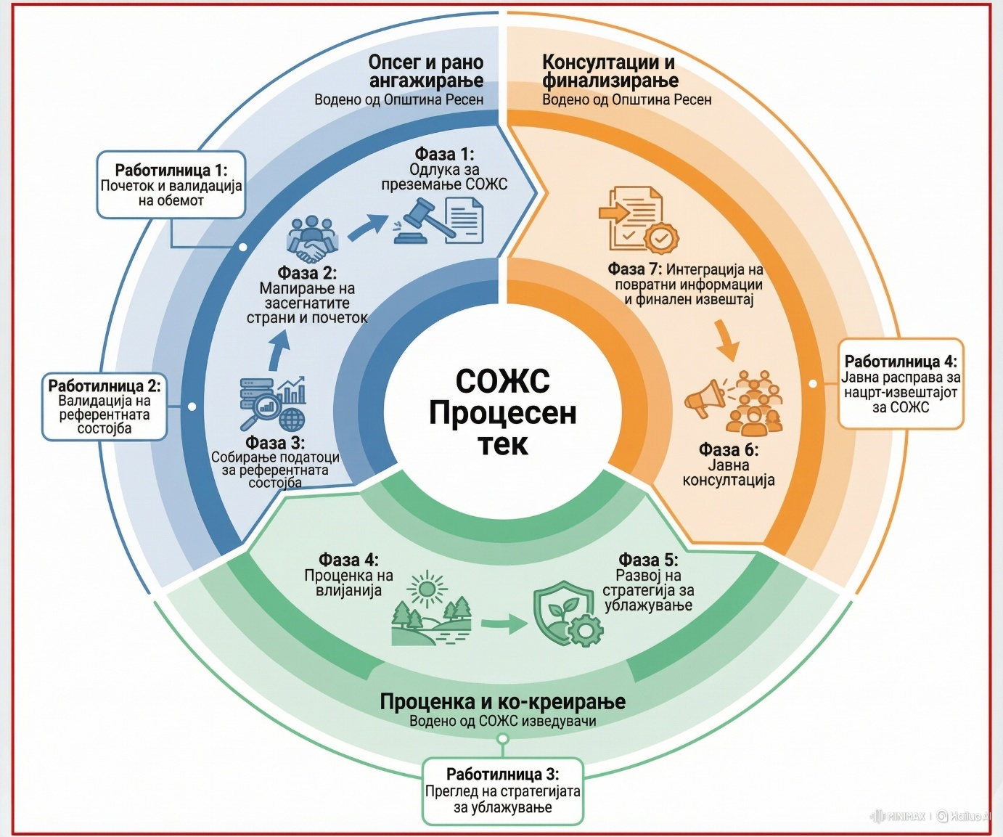

За да се надополни визуелниот преглед, табелата подолу ги детализира сите работилници за валидација, покажувајќи како се собираат, разгледуваат и претвораат јавните придонеси во практични резултати. Го поврзува секој формат со соодветната фаза на СОЖС, ја разјаснува неговата цел и ги идентификува вклучените алатки и групи на засегнати страни. Заедно, овие работилници обезбедуваат учеството не само да биде структурирано, туку и значајно, зајакнувајќи ја транспарентноста, изводливоста и сопственоста на заедницата во текот на целиот процес на СОЖС.
Табела7Работилници за валидација на СОЖС, цел, алатки и вклучување на засегнатите страни
Работилница | Поврзана СОЖС фаза | Намена | Комплет алатки за СОЖС | Вклучени засегнати страни | Очекуван исход
Работилница 1: Почеток и валидација на обемот | Фаза 2: Мапирање на засегнатите страни и почеток | Потврда на релевантноста на опсегот на СОЖС и приоритетите на засегнатите страни | Алатки за одредување на обемот: Мапа на засегнати страни, Матрица на приоритети, Картички со резиме на одредувањето на обемот | 🧠 🧩 🏛️ 📚 🧍 🎓 🧕 🌳 🐟 🔌 🦉 | Заедничко разбирање на обемот на СОЖС и приоритетите на ангажирањеот
Работилница 2: Валидација на референтната состојба | Фаза 3: Собирање податоци за референтната состојба | Преглед на еколошките и социјалните наоди на почетната состојба | Алатки за податоци: Листови со резиме на основната линија, шаблони за мапирање на проблеми, визуелни контролни табли | 🧠 🏛️ 🛠️ 📚 🐟 🎓 🧕 🌳 🏭 🔌 🦉 | Потврдена основна линија за проценка на влијанието
Работилница 3: Преглед на стратегијата за ублажување | Фаза 5: Развој на стратегија за ублажување | Проценка на изводливоста, правичноста и јасноста на предложените мерки | Алатки за изводливост и еднаквост: Контролна листа за изводливост, филтер за еднаквост, матрица за имплементација | 🧠 🧩 🏛️ 🛠️ 📚 🧍 🎓 🧕 🌳 🐟 🏭 🔌 🦉 | Преработена и одобрена стратегија за ублажување
Работилница 4: Јавна расправа за нацрт-извештајот за СОЖС | Фаза 6: Јавна консултација | Презентирање на наодите од СОЖС и собирање конечни повратни информации | Алатки за вклучување: Постер за резиме на СОЖС, шаблони за формулари за повратни информации, слајдови за препознавање на засегнатите страни | 🧠 🧩 🏛️ 🛠️ 📚 🧍 🎓 🧕 🌳 🐟 🏭 🔌 🦉 🌍 | Јавна валидација и видливост на донаторите

Формати на учество и методи на вклучување во процесот на СОЖС
За да се направи секој метод на јавно учество смислен, процесот на СОЖС се потпира на мешавина од формати на вклучување, формални и неформални, поддржани од различни методи за информирање. Тие вклучуваат постери, радио најави, социјални медиуми, училишни мрежи, па дури и вметнати делови од сметките за комунални услуги. Заедно, тие обезбедуваат учеството да биде инклузивно, достапно и прилагодено на реалноста на заедниците во Ресен.

Визуелната слика што го придружува овој дел прикажува како овие формати го поддржуваат секој настан за учество во СОЖС, од воведната работилница до јавната расправа, покажувајќи како различните стилови на ангажирање активираат различни групи засегнати страни.

Слика 5 Формати на учество и методи на вклучување во процесот на СОЖС
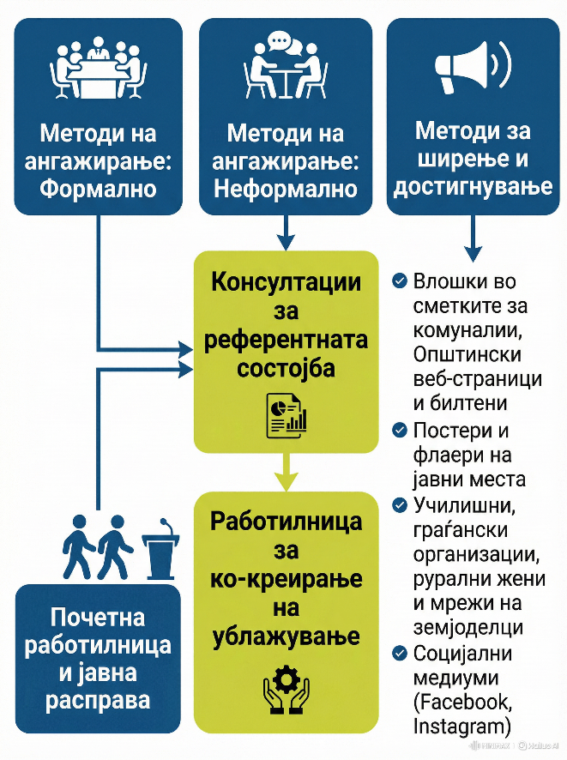

Некои методи се структурирани и формални, идеални за институционални актери и технички тимови. Други се неформални и водени од заедницата, помагајќи ни да допреме до млади, групи предводени од жени и ранливи заедници. Визуелната слика подолу ги прикажува форматите што се користат во целиот процес на СОЖС.

Слика 6 Формати на ангажирање во СОЖС
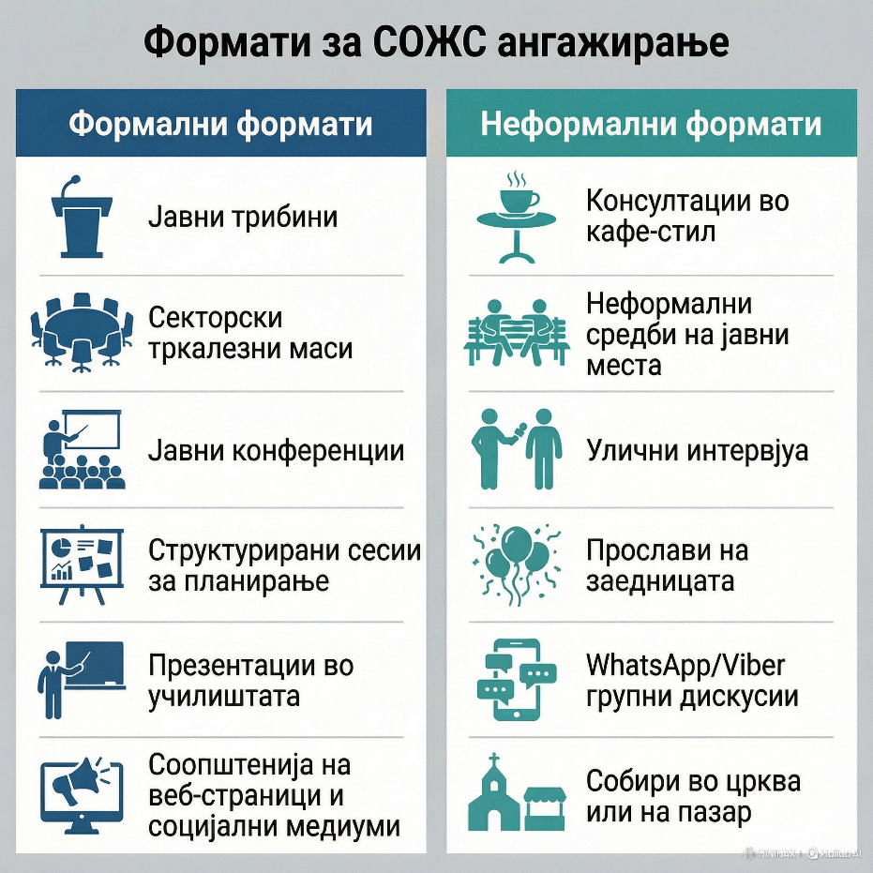

За да се обезбеди дека секој настан за учество во СОЖС е инклузивен, контекстуално осетлив и стратешки дизајниран, процесот комбинира формални и неформални формати на ангажирање. Овие формати не се користат случајно, туку се избираат врз основа на целта на секоја работилница, вклучените засегнати страни и видот на потребниот придонес. Формалните формати помагаат во структурирањето на дијалогот меѓу институционалните и техничките актери, додека неформалните формати ги активираат локалното знаење, животното искуство и недоволно застапените гласови.

Визуелната слика подолу прикажува кои формати се најрелевантни за секој настан за учество во СОЖС, помагајќи им на фасилитаторите да планираат информирање кое е и ефикасно и правично.

Слика7. Работилници за СОЖС и формати на ангажирање
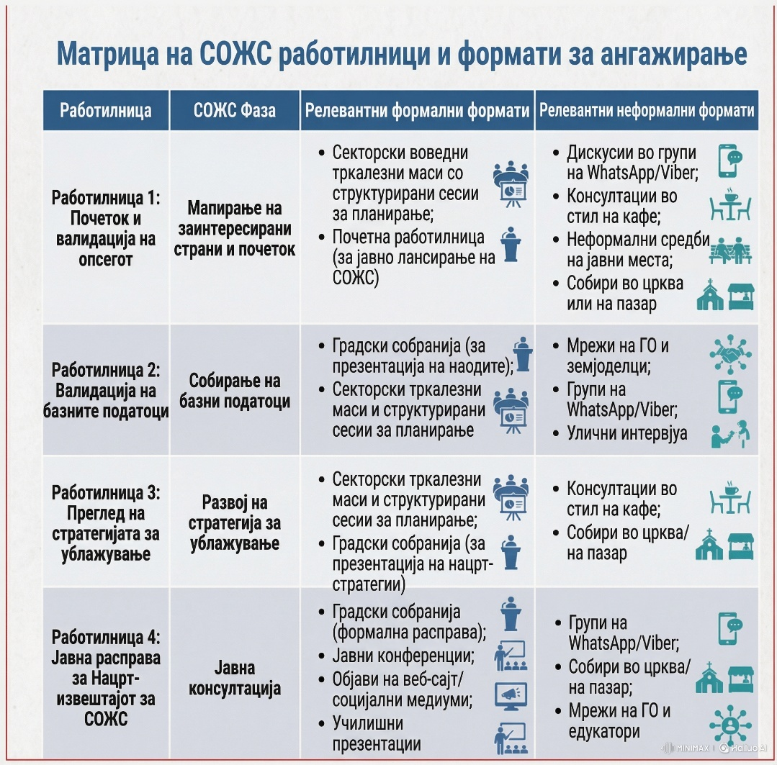

Проширување на пакетот алатки: Формати на учество во СОЖС
Покрај горенаведените формати, процесите на СОЖС имаат корист од поширок репертоар на партиципативни методи што се користат низ цела Европа. Овие формати се разликуваат по структура, стил на фасилитирање и соодветност за различни публики. Некои се дизајнирани за дискусија и ко-креирање (на пр., партиципативни работилници, фабрики за сценарија), додека други даваат приоритет на видливоста и досегот (на пр., мобилни дебати, онлајн состаноци).

Изборот на формат зависи од фазата на СОЖС, вклучените засегнати страни и видот на потребниот придонес, без разлика дали станува збор за техничка валидација, животно искуство или јавен легитимитет. Овие формати помагаат да се допре до институционалните актери, младите, групите предводени од жени и ранливите заедници.

Детален преглед на европските формати за вклучување и правилата за фасилитирање е даден во Анекс 8, вклучувајќи го и практичниот водич за нивно прилагодување кон процесот на СОЖС во Ресен.

- Алатки за јавно учество. Како, кога ги користиме и како изгледаат?

СОВЖС не е само консултација. Станува збор за опремување на засегнатите страни за смислено ангажирање. Затоа процесот користи практични, лесни за употреба алатки кои им помагаат на фасилитаторите, општинскиот персонал и членовите на заедницата да го претворат увидот во влијание. Без разлика дали водите воведна работилница, валидирате податоци за референтната состојба или го финализирате извештајот за СОВЖС, овие алатки го водат учеството во секој чекор од патот.

Визуелната слика подолу ја поврзува секоја фаза од СОЖС со видот на одржаниот состанок или собир, целта на ангажирањето и алатките што се користат за поддршка на учеството и засилување на гласовите на јавноста.

Слика8. Алатки за СОА низ фазите
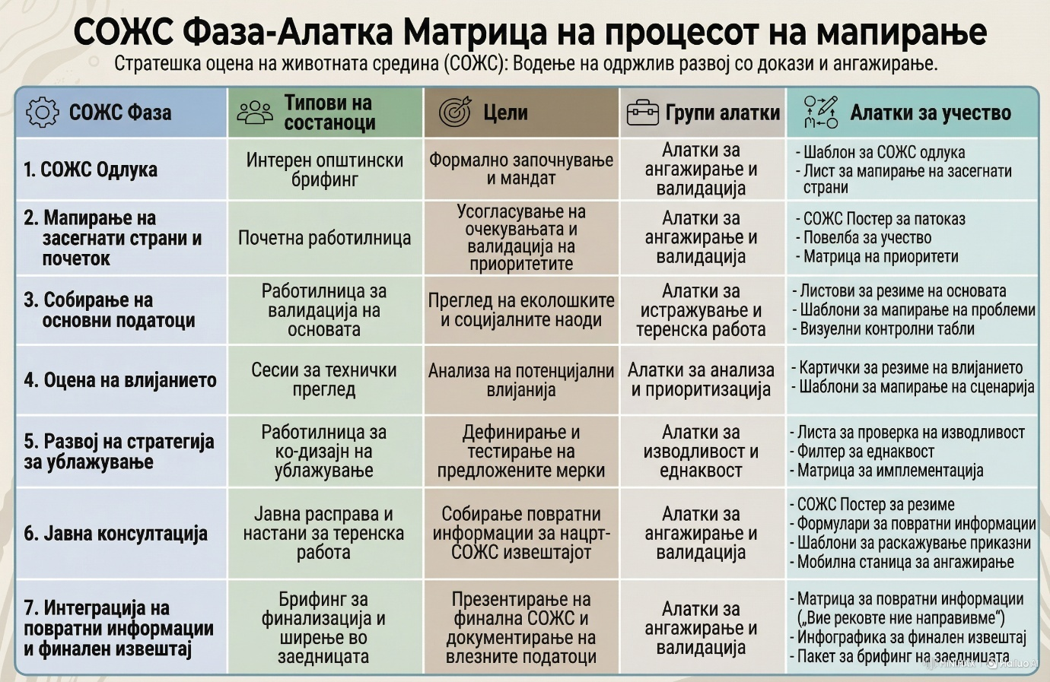

Како всушност изгледаат овие алатки?
Зборувавме многу за алатките, сега е време да покажеме како тие изгледаат во пракса. Подолу се дадени примери од различни групи алатки, дизајнирани да им помогнат на фасилитаторите, општинскиот персонал и членовите на заедницата да го претворат учеството во акција.

Ова не се апстрактни концепти. Тие се реални, употребливи шаблони што ги водат разговорите, ги организираат идеите и ги прават одлуките видливи. Без разлика дали водите работилница, анализирате резултати од анкета или го презентирате конечниот LEAP, овие алатки помагаат процесот да биде инклузивен, структуриран и транспарентен.

Табела8. Алатки за одредување на обемот и рано ангажирање
Име на алатката | Визуелен стил | Намена | Анекс
Мрежа за влијание врз засегнатите страни | Матрица со распоред на квадранти | Ги мапира моќта и интересот на засегнатите страни за да ја води стратегијата за ангажирање | Анекс 3(Шаблон за мапа на засегнати страни)
Ѕид за мапирање со приоритет | Леплива табла или постер со голем формат | Им овозможува на членовите на заедницата да гласаат за еколошки прашања | Анекс 2(Шаблон за ѕид за мапирање на приоритети)
Ѕид за повратни информации од почетната работилница | Мрежа од обоени картички или лепливи белешки | Снима внес во живо за време на настанот за одредување на обемот | Анекс 6(Шаблон за ѕид за повратни информации од почетната работилница)

Табела9. Алатки за консултации за основна состојба
Име на алатката | Визуелен стил | Намена | Анекс
Лист со резиме на основната состојба | Илустрирана еднострана книга | Ги сумира клучните еколошки и социјални податоци во пристапен формат | Анекс 5(Карти со резиме на обемот)
Шаблон за мапирање на проблеми | Дијаграм на тек или пајаков дијаграм | Ги поврзува еколошките проблеми со локалните искуства | Анекс 9(Шаблон за мапирање на проблеми)
Комплет картички за анкети во заедницата | Ламинирани картички со икони | Се користи во неформални консултации за поттикнување дискусија | Анекс 10(Комплет картички за повратни информации од заедницата)

Табела10Алатки за ко-дизајн за ублажување
Име на алатката | Визуелен стил | Намена | Анекс
Контролна листа за изводливост | Табеларна контролна листа со колони за оценување | Ја проценува практичноста на предложените активности | Анекс 14(Листа за проверка на изводливост)
Шаблон за филтер за капитал | Дрво на одлуки или мрежа за бодување | Ја проценува праведноста и дистрибутивното влијание | Анекс 15(Шаблон за филтер за капитал)
Матрица за имплементација | Табела со дејства, актери, временска рамка | Помага да се визуелизира кој што прави, кога и како | Анекс 16(Матрица за имплементација)

Табела11Јавни консултации и алатки за финализирање
Име на алатката | Визуелен стил | Намена | Анекс
Постер за резиме на СОЖС | Постер во инфографички стил | Ги претставува наодите од СОЖС во визуелен, достапен формат | Анекс 11(Визуелни распореди на контролната табла / постер со резиме на СОЖС)
Формулар за повратни информации | Структурирана форма со скали за оценување | Собира мислења за време на јавната расправа | Анекс 19(Формулар за повратни информации)
Матрицата „Вие рековте, ние го направивме тоа“ | Визуелен преглед во две колони | Покажува како јавниот придонес беше разгледан во конечниот извештај за СОЖС | Анекс 20(Матрица „Ти рече, ние го направивме тоа“)

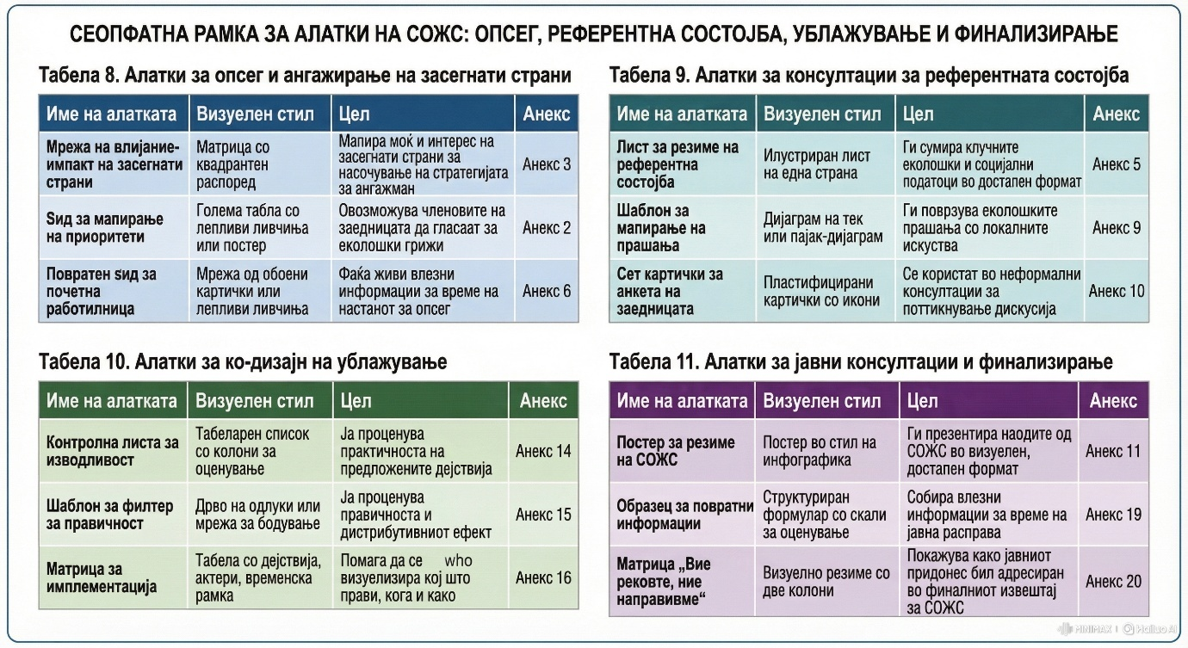

Пример 1: Мрежа за влијание и влијание на засегнатите страни (СОЖС контекст)
Група алатки:Ангажирање и валидација
Користено од: Општински службеници, фасилитатори за СОВЖС, граѓански организации, менаџери на паркови
Кога: Во текот на фаза 2: мапирање на засегнатите страни и почеток
Што прави:Помага да се идентификуваат кои засегнати страни да се вклучат, како и кога, врз основа на нивното влијание и интерес
Како функционира: Заинтересираните страни се поставени на матрица 3×3 врз основа на нивното ниво на влијание врз процесот на СОЖС и нивниот интерес за неговите резултати.
Резултатот:Јасна визуелна стратегија за инклузивно ангажирање, со која се осигурува дека ниту еден клучен актер не е занемарен.

Оваа алатка е особено корисна при дизајнирање на формати за информирање и учество. Таа помага да се прилагодат методите за вклучување на различни групи на засегнати страни, од институции со високо влијание до заедници со ниско влијание, но многу погодени.

За да се примени алатката, секоја група засегнати страни се оценува врз основа на:
- Влијание Нивната способност да ги обликуваат одлуките, политиките или имплементацијата за СОЖС
- Интерес Нивното ниво на загриженост, ранливост или корист од резултатите од СОЖС

Следната табела покажува како вистинските засегнати страни во СОВЖС за Паркот на природа Езерани се позиционирани во рамките на матрицата, заедно со прилагодените стратегии за вклучување.

Табела12Мрежа за моќ да влијаат и засегнатост на засегнатите страни (пример за поставување)
Влијание / Интерес | Низок интерес | Среден интерес | Висок интерес
Високо влијание | 🔌Јавни претпријатија и комунални услуги  🌍Донатори и партнери  Стратегија:Бидете информирани преку брифинзи, резиме постери и завршни презентации | 🧠Изведувачи на СОЖС и план за управување  Управен одбор и Консултативен совет  Стратегија: Консултации за време на проценката на влијанието и дизајнот за ублажување; поканете на работилници за валидација | 🏛️Општинска администрација  управување со паркови и чувари  Стратегија:Вклучете се директно во сите работилници, сесии за ко-дизајн и донесување одлуки
Средно влијание | 🪵Корисници на ресурси  🧍Општа јавност (неангажирана)  Стратегија:Подигнување на свеста преку кампањи за информирање на јавноста и достапни резимеа | 📚ГО и едукатори  🧪Научни и технички експерти  Стратегија: Вклучување во сесии за валидација на почетни точки и ко-дизајн користејќи визуелни алатки | 🌳Земјоделски производители  🐟Концесионер за рибарство  Стратегија: Оспособување преку партиципативни формати, алатки за раскажување приказни и неформални консултации
Мало влијание | 🧍Општа јавност (повремени посетители)  Стратегија: Информирање преку флаери, радио и социјални медиуми; поканете на јавна расправа | 🎓Млади и студенти  🧕Групи предводени од жени и ранливи групи  Стратегија: Консултирање преку мобилни станици, WhatsApp групи и средби во заедницата | 🧕Групи предводени од жени и ранливи групи (организирани)  🎓Млади и студенти (активни клубови)  Стратегија: Овластување преку прилагодени формати, директна фасилитација и алатки за визуелно раскажување приказни

Визуелен модел
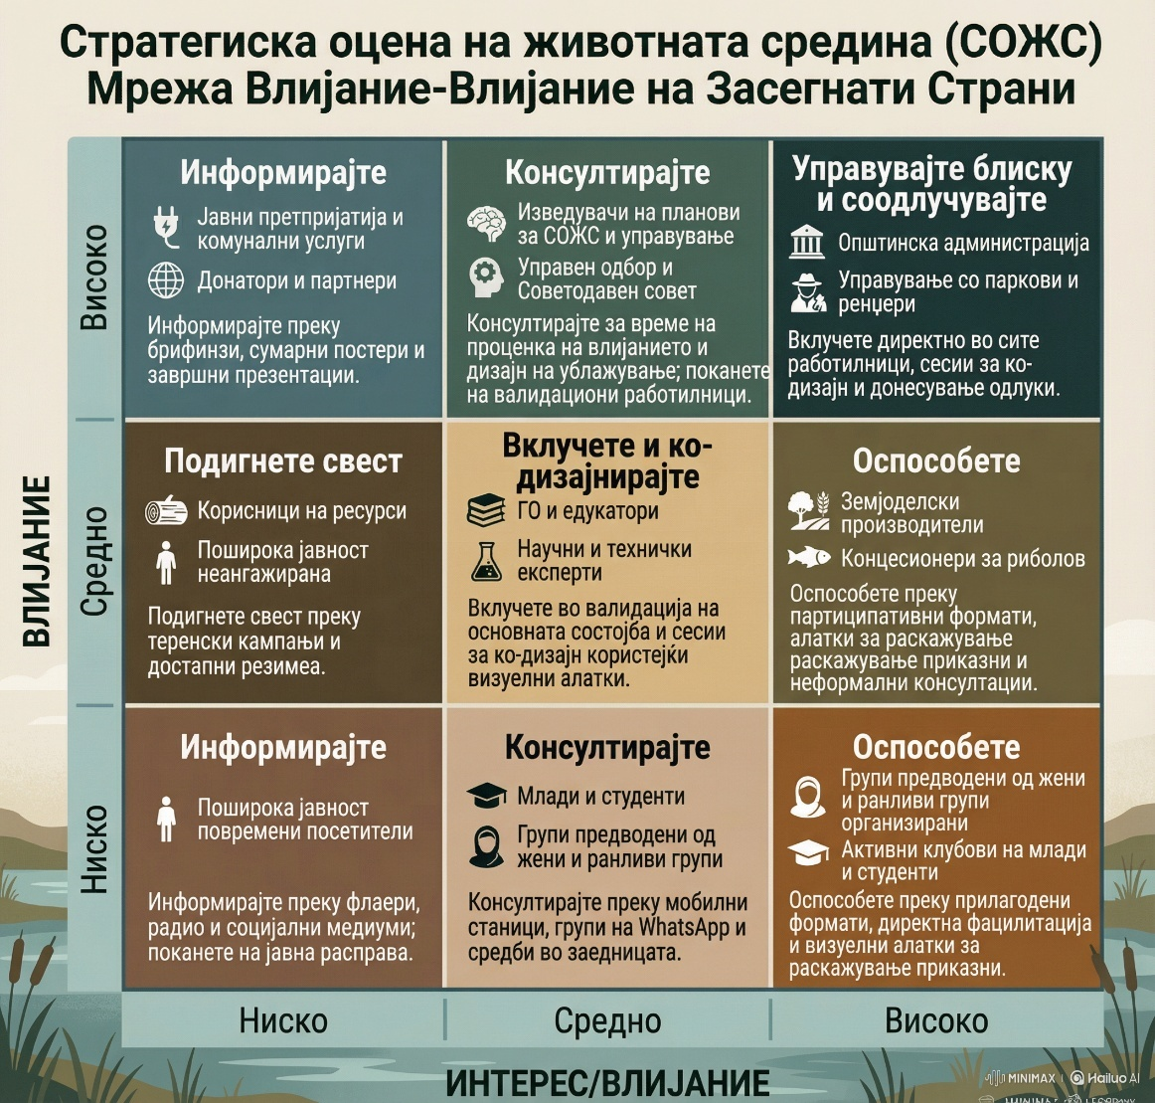

Оваа мапа поддржува рано ангажирање, насочено информирање и инклузивна валидација во сите фази на СОЖС.

Пример 2: Резиме на референтната состојба (СОЖС контекст)
- Група алатки: Основна консултација
- Користено од: Фасилитатори на СОЖС, персонал во паркот, едукатори, граѓански организации, општински тимови
- Кога: Во текот на фаза 3: валидација на почетната состојба и мапирање на проблемите
- Што прави: Ги сумира клучните еколошки и социјални податоци во формат што е лесен за споделување, дискусија и прилагодување.
- Како функционира: Комбинира мапи, икони и кратки текстуални блокови за да ги истакне приоритетните прашања, трендови и грижи на заедницата
- Резултат: Визуелен преглед на почетната состојба на СОЖС, подготвен за работилници, информирање на јавноста и повратни информации од засегнатите страни

Оваа алатка е особено корисна при презентирање на наодите на нетехничка публика. Помага да се премостат научните податоци и животното искуство и поддржува партиципативна валидација пред да се премине кон проценка на влијанието и дизајн за ублажување.

Табела16. Лист со резиме на основната состојба (пример содржина)
Тема | Клучни наоди | Загриженост на заедницата | Визуелни елементи
Состојба на живеалиштата на мочуриштата | Фрагментација и деградација на трски и ливади; притисок од пасење и берба | „Трската е потешко да се најде, а пасиштата се намалуваат.“ | Карта на живеалишта, икона за трска, зони за пасење
Квалитет на водата и хидрологија | Внесување на хранливи материи од земјоделството; намален прилив од изворите на вода низводно | „Езерото се менува, гледаме повеќе алги и помалку чиста вода.“ | Дијаграм на тек, икона за цветање на алги
Трендови во биодиверзитетот | Намалување на видовите птици (чапји, пеликани); нарушување од човекова активност | „Порано гледавме повеќе птици, сега тие ја избегнуваат областа.“ | Икони за птици, сезонски календар
Користење на земјиштето и земјоделство | Проширување на овоштарници во тампон зони; ерозија на наклонето обработливо земјиште | „Одгледувањето јаболка расте, но ерозијата се влошува.“ | Карта на земјишната покривка, засенчување на ризикот од ерозија
Практики за користење на ресурси | Собирање трска, пасење и риболов под притисок; недостаток на јасни упатства | „Ни требаат правила, но и поддршка за да ги одржиме традициите.“ | Икони за трска, риба, пасење; зони за вежбање
Инфраструктура и отпад | Нелегално фрлање отпад во близина на населени места; ограничено собирање отпад и означување | „Нема контејнери — луѓето фрлаат ѓубре во близина на селата.“ | Мапа на жаришта за отпад, фото колаж, фото-колаж

Визуелен модел
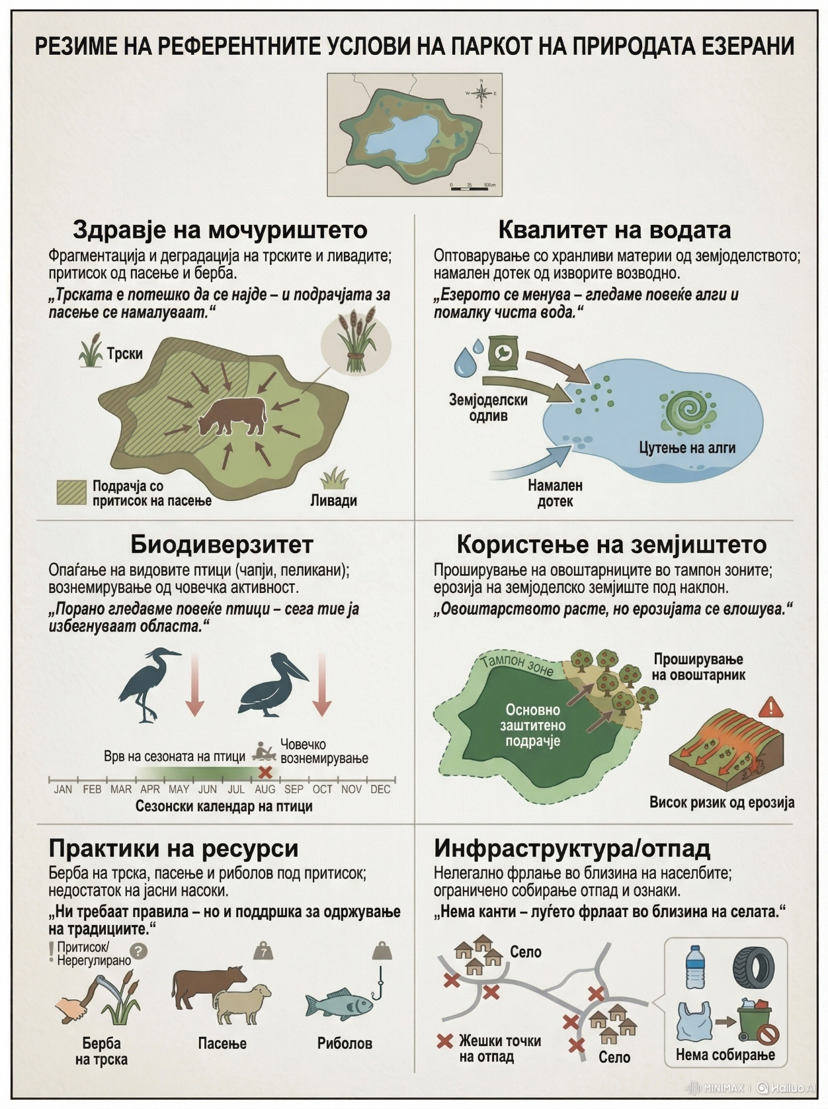

Како да ја користите оваа алатка
- Ја презентираwe за време на Работилница 2 за да се потврдат наодите со засегнатите страни
- Употреба во училишта, состаноци на граѓански организации и мобилни станици за теренска работа
- Користење во инфографички постери или слајдови прилагодени за WhatsApp
- Итеративно се ажурира, како што се појавуваат нови податоци или повратни информации

Пример 3: Постер со резиме на СОЖС (Природен парк Езерани)
- Група алатки: Информативна комуникација и конечна валидација
- Користено од: Општински персонал, фасилитатори на СОЖС, граѓански организации, едукатори, менаџери на паркови
- Кога: Во текот на фаза 5: финализирање на морската обработка и јавно објавување
- Што прави: Ги презентира наодите од СОЖС во визуелен, достапен формат за јавно прикажување, состаноци во заедницата и споделување преку интернет
- Како функционира: Комбинира мапи, икони и кратки текстуални блокови за да ги сумира клучните влијанија, мерките за ублажување и улогите на засегнатите страни
- Резултат: Дводимензионален визуелен приказ кој поддржува транспарентност, бара повратни информации и го зајакнува инклузивното донесување одлуки

Оваа алатка е особено корисна во услови со ограничен дигитален пристап или ниска техничка писменост. Таа помага да се обезбеди дека сите засегнати страни, вклучувајќи ги ранливите групи и повремените посетители, можат да ги разберат и да реагираат на резултатите од СОЖС.

Табела14. Постер за резиме на СОЖС (пример содржина)
Секција | Содржина | Визуелни елементи
Цел на СОЖС | Проценка на влијанијата врз животната средина и општеството од Планот за управување со Паркот на природа Езерани | Лого на СОЖС, мапа на паркот
Идентификувани клучни проблеми | Деградација на мочуриштата  Земјоделски истек  Жаришта за отпад  Миграција на млади | Икони за вода, земја, отпад, социјални трендови
Приоритетни влијанија | Губење на живеалиштето на птиците  Цветање на алги  Притисок врз традиционалната употреба на ресурси | Икони на удар, визуелни прикази пред/после
Мерки за ублажување | Реставрација на мочуришта  Сезонски ограничувања за риболов  Надградба на собирањето отпад  Достапност до младински и женски групи | Икони за секоја мерка, временска лента
Улоги на засегнатите страни | Општински службеници: координација  Чувари на паркот: мониторинг  ГО: информирање на јавноста  Заедници: повратни информации и ко-дизајн | Икони за улоги, мрежа на засегнати страни
Следни чекори | Јавна расправа  Конечен извештај за СОЖС  Интеграција во Планот за управување | Икона за календар, QR код за пристап до извештај

Визуелен модел
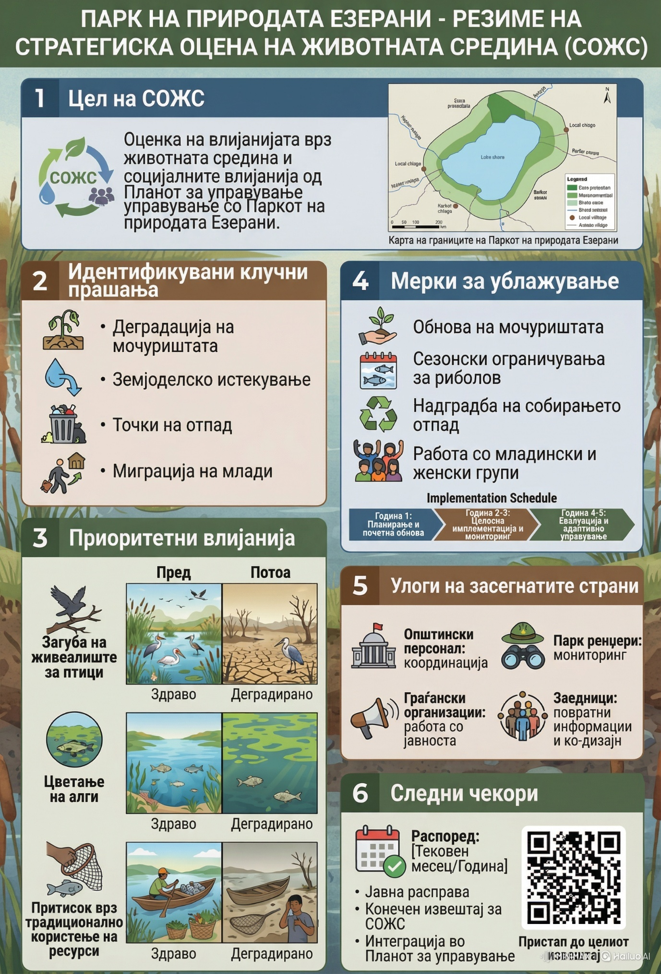

Како да ја користите оваа алатка
- Изложба во општински згради, училишта и парковски станици
- Сподеување преку WhatsApp, Facebook и локално радио
- Користење во тек на Работилница 3 за конечна повратна информација и валидација
Дали сакате помош за визуелизација на овој постер, или за негово адаптирање во формат за печатење со упатства за распоред и поставување на икони? Исто така, можеме да подготвиме соодветен формулар за повратни информации или матрица „Вие рековте, ние рековме“ што ќе следи.

Визуелен идентитет. Правење на СОЖС препознатлив
Предложивме јасен и конзистентен визуелен идентитет за да им помогнеме на луѓето да ги препознаат материјалите за СОЖС, да ја разберат нивната намена и да се чувствуваат поканети да придонесат. Овој визуелен идентитет се користи низ:
- Постери и флаери на јавни места
- Слајдови и материјали од работилницата
- Основни резимеа и материјали за информирање на јавноста
- Графика на социјалните медиуми и општински најави
- Формулари за повратни информации и пораки за препознавање

Табела15Клучни елементи на визуелниот идентитет на СОЖС
Елемент | Намена
Лого / заглавие | Едноставна СОЖС ознака што се користи на сите материјали за моментално препознавање
Палета на бои | Тонови на мочуришта и смели акценти за да се сигнализира еколошки фокус и јасност
Фонтови | Чисти, читливи фонтови за печатени и дигитални формати
Икони и графика | Визуелни елементи во рамен стил за претставување на алатки, фази и улоги на засегнатите страни
Шаблони | Претходно дизајнирани распореди за постери, агенди, работни листови со алатки и слајдови

Зошто е важно
- Им помага на учесниците брзо да ги идентификуваат официјалните материјали за СОЖС
- Гради доверба и транспарентност во јавната комуникација
- Поддржува пристапност, особено за повеќејазична и ниска писменост на публиката
- Ги прави работилниците и состаноците да се чувствуваат кохезивно и професионално
- Го зајакнува партиципативниот дух на Проектот за конвергенција на КЕП.

Сите шаблони и визуелни елементи се вклучени во анексите, подготвени за печатење, адаптирање и употреба.

Визуелен модел
Слика 9 Лист за визуелен идентитет на моделот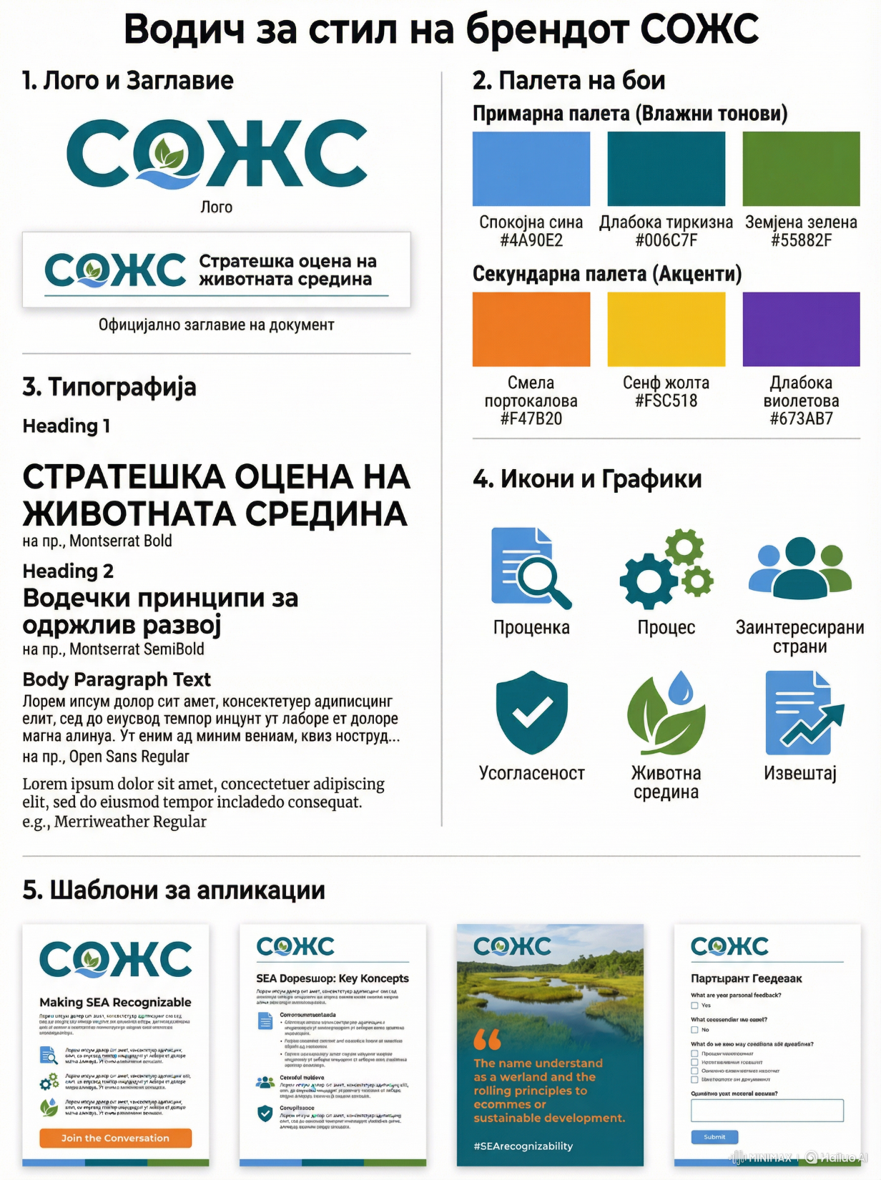
- Заклучок. Од водич до акција

Овој водич за СОЖС е повеќе од прирачник. Тоа е заедничка посветеност на праведност, транспарентност и соработка. Заедно, испланиравме како ќе се обликува СОЖС за Паркот на природа Езерани: преку инклузивни формати, практични алатки и јасни улоги во сите пет фази.

Покажавме:
- Како секоја фаза е усогласена со вистинскиот формат на учество
- Како алатките поддржуваат не само работилници, туку и работни групи, анкети и теренска работа
- Како засегнатите страни придонесуваат суштински, од земјоделци и млади до граѓански организации и општински персонал
- Како основните резимеа и филтрите за влијание ни помагаат да ги разбереме проблемите и да ги обликуваме одговорите
- Како визуелниот идентитет и комуникациските формати го прават процесот достапен и препознатлив

За да ги одржиме работите во тек, исто така развивме:
- Календар за учество со клучни пресвртници и состаноци
- Визуелен идентитет за СОЖС материјали, постери, шаблони и слајдови што зборуваат на заеднички јазик
- Логика на комплет алатки што го поврзува секој ресурс со неговата фаза, намена и публика

Анексите што следат вклучуваат готови шаблони и работни листови што ќе ви помогнат да водите, фасилитирате и учествувате со доверба.

Анекси

- Шаблон за ѕид за мапирање приоритети
https://docs.google.com/document/d/1NDyA0RVJUpIud-sOkk9X4m7aXSdarngh/edit?usp=sharing&ouid=115202384130905553732&rtpof=true&sd=true
- Шаблон за ѕид за повратни информации за почетната работилница
https://docs.google.com/document/d/1TagyfL6bDldZ_TMugVhCA_gucD8Ghg2X/edit?usp=sharing&ouid=115202384130905553732&rtpof=true&sd=true
- Шаблон за мапа на засегнати страни
https://docs.google.com/document/d/1zxC0mFECgk2JMnmS-dDeO8ybfJwArkqD/edit?usp=sharing&ouid=115202384130905553732&rtpof=true&sd=true
- Шаблон за матрица на приоритети
https://docs.google.com/document/d/1PTj8zyxGX5jAsQOC4q-OeaWFWCv1aUEZ/edit?usp=sharing&ouid=115202384130905553732&rtpof=true&sd=true
- Картички со резиме на опсегот
https://docs.google.com/document/d/1okLHv7TuxWgcPlTGwerbHvmNCdX45mJc/edit?usp=sharing&ouid=115202384130905553732&rtpof=true&sd=true

Анекс 5 а) — Картички со резиме на опфатот (пилот-верзија, Ресен, 15.07.2026)
Тестирано на работилницата за дизајн на анкетата. PDF на македонски. Линк (Google Drive): [внесете го линкот тука]

Анекс 5 б) — Работилница за определување на опфатот, СОЖС „Езерани“ (07.08.2026)
Презентација од работилницата за определување на опфатот (СОЖС). PDF на македонски. Линк (Google Drive): [внесете го линкот тука]

Анекс 5 в) — Прашалник за граѓани за определување на опфатот, СОЖС „Езерани“ (финална пилот-верзија)
Финална верзија на прашалникот за граѓани, користена во пилотирањето. PDF на македонски. Линк (Google Drive): [внесете го линкот тука]
- Шаблон за покана за почетна работилница
https://docs.google.com/document/d/1cMJR1m0lpOQnXOmJCLy8YQAydmzfqlUW/edit?usp=sharing&ouid=115202384130905553732&rtpof=true&sd=true
- Шаблон за дневен ред за почетна работилница
https://docs.google.com/document/d/1_SO46wYifgMFFJS05uWp1wf2Z77vegXx/edit?usp=sharing&ouid=115202384130905553732&rtpof=true&sd=true
- Формати на ангажирање и правила за фасилитирање
https://docs.google.com/document/d/16FKV1p83wdrQqa8BOg_kE3PK8UCxUNDi/edit?usp=sharing&ouid=115202384130905553732&rtpof=true&sd=true
- Шаблон за мапирање на проблеми
https://docs.google.com/document/d/1oYD3mcks8mgptZhhSViuYywEak60_RU2/edit?usp=sharing&ouid=115202384130905553732&rtpof=true&sd=true
- Комплет картички за повратни информации од заедницата
https://docs.google.com/document/d/1reSoIK-e-HhMLgmrEVmZqSL1Bp1Bw7fc/edit?usp=sharing&ouid=115202384130905553732&rtpof=true&sd=true
- Распореди на визуелна контролна табла
https://docs.google.com/document/d/1yHY664zJS_czrLV7xo17uwvPJWCzIg4D/edit?usp=sharing&ouid=115202384130905553732&rtpof=true&sd=true
- Шаблон за покана за валидација на референтна состојба
https://docs.google.com/document/d/12xCFF-_jc6ZCkx-l7P-GoscntVAxGvBz/edit?usp=sharing&ouid=115202384130905553732&rtpof=true&sd=true
- Шаблон за агенда за валидација на референтна состојба
https://docs.google.com/document/d/1mBXL-ACukckXFvj6IozhxR9pmENJTvLE/edit?usp=sharing&ouid=115202384130905553732&rtpof=true&sd=true
- Контролна листа за изводливост
https://docs.google.com/document/d/1agGgcK7vjNuXDq4avLLz8wk0ThFQSV1L/edit?usp=sharing&ouid=115202384130905553732&rtpof=true&sd=true
- Шаблон за филтер за еднаквост
https://docs.google.com/document/d/1PZj45hUjwclQsTO5vDaDppNvcCSSOJ4x/edit?usp=sharing&ouid=115202384130905553732&rtpof=true&sd=true
- Матрица за имплементација
https://docs.google.com/document/d/19UVoAvEMS6poHvPDwZeWFcC9F1xi3uWd/edit?usp=sharing&ouid=115202384130905553732&rtpof=true&sd=true
- Шаблон за покана за ко-дизајн за ублажување
https://docs.google.com/document/d/1d3p6N2Sj9iOHfRAMyvWz8ZCEXKhyoh8t/edit?usp=sharing&ouid=115202384130905553732&rtpof=true&sd=true
- Шаблон за агенда за ко-дизајн за ублажување
https://docs.google.com/document/d/1jC_ojwRsZk8Kzd3tP3s2otrYMJ2kwT-f/edit?usp=sharing&ouid=115202384130905553732&rtpof=true&sd=true
- Формулар за повратни информации
https://docs.google.com/document/d/1lj-NqcnUf8rvN8yWJupi4UrrE6V5-7AM/edit?usp=sharing&ouid=115202384130905553732&rtpof=true&sd=true
- Матрица „Вие рековте, ние го направивме тоа“
https://docs.google.com/document/d/1g4c5pwAwXpcpMWClIjS9Uv_yKwbCBwBK/edit?usp=sharing&ouid=115202384130905553732&rtpof=true&sd=true
- Слајдови за признавање на придонесот на засегнатите страни
https://docs.google.com/document/d/16Eu8uj4kxumlC1U2oUfuLvx4alYIJ0Ve/edit?usp=sharing&ouid=115202384130905553732&rtpof=true&sd=true

